**⑧景観鑑賞**

**74.大阪港 中央突堤ダイヤモンドポイント**

|  |  |
| --- | --- |
| 所在地 | 大阪市港区海岸通1丁目 |
| 活動内容（例） | 沿岸部の景観を活用したエコツアー |
| 環境資源等の状況 | 景観（夕日） |
| アクセス | 電車　大阪メトロ中央線「大阪港駅」から西南西へ850m  自動車（最寄り主要幹線道路）  阪神高速湾岸線・大阪港線「天保山」出口 |
| 利用上の留意事項等 | 特定の管理者は無いため、下記Webサイト参照 |
| 問い合わせ先 | 同上 |
| WebサイトURL | https://www.pref.osaka.lg.jp/kenshi_kikaku/viewspotosakaproject/  viewspot-o-mina1.html |

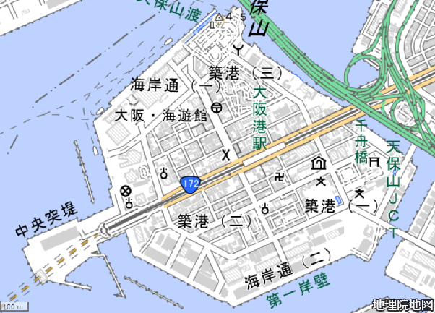

大阪港駅

中央突堤ダイヤモンドポイント

（大阪港駅との位置関係：地理院地図を元に作成）

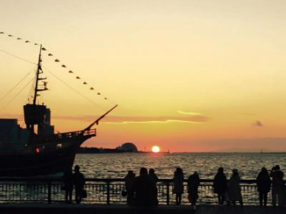

大阪港 中央突堤ダイヤモンドポイント  
（出典：大阪府HP（ビュースポットおおさか発掘・発信プロジェクト））

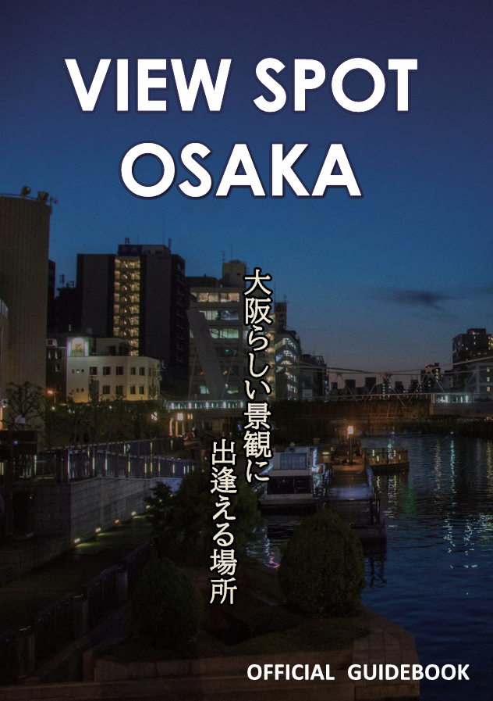

**コラム：ビュースポットおおさか発掘・発信プロジェクト**

大阪府では、「世界に誇れる大阪の魅力ある景観、きらりと光る個性豊かで多彩な大阪の景観を美しく眺めることのできる場所（ビュースポット）を一般からの募集により発掘し、「ビュースポットおおさか」として選定したものを発信」しています。

　これまでに、上記の「大阪港 中央突堤ダイヤモンドポイント」など大阪湾に関するビュースポットを含む100スポットが選定され、ホームページを通じて紹介冊子（ビュースポットおおさか）を公開しています。

【ビュースポットおおさか発掘・発信プロジェクトHP】

https://www.pref.osaka.lg.jp/kenshi_kikaku/viewspotosakaproject/index.html

**75.** **さきしまコスモタワー展望台**

|  |  |
| --- | --- |
| 所在地 | 大阪市住之江区南港北1-14-16 |
| 活動内容（例） | 眺望、大阪の地理や歴史などの総合学習 |
| 環境資源等の状況 | 地上252m、360度のパノラマ展望スペース |
| アクセス | 電車　大阪メトロ南港ポートタウン線「トレードセンター前駅」から連絡通路  自動車（最寄り主要幹線道路）  阪神高速湾岸線「南港北」「南港南」出口 |
| 利用上の留意事項等 | 有料  詳細は、下記公式Webサイト参照 |
| 問い合わせ先 | さきしまコスモタワー展望台　TEL 06-6615-6055 |
| WebサイトURL | http://sakishima-observatory.com/ |

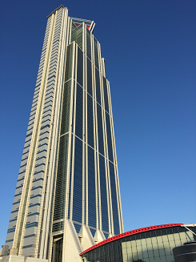

さきしまコスモタワーの外観

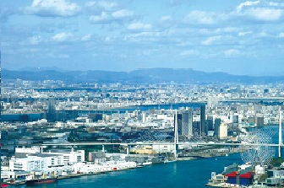　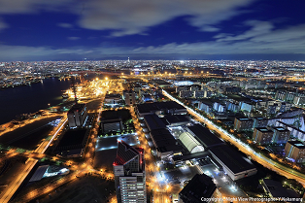

展望台からの景色（昼）　　　　　　　　　　展望台からの景色（夜）

　（写真提供：さきしまコスモタワー展望台）

**76.堺泉北臨海工業地帯の夜景（堺市～高石市）**

|  |  |
| --- | --- |
| 所在地 | 堺市から高石市にかけての臨海部 |
| 活動内容（例） | 沿岸部の景観を活用したエコツアー |
| 環境資源等の状況 | 臨海部埋立地の工場地帯の景観（夜景） |
| アクセス | 電車　南海電車「堺駅」～「高石駅」から西方向  自動車（最寄り主要幹線道路）  　　　阪神高速湾岸線「三宝」「大浜」「出島」「石津」「浜寺」「高石」出口 |
| 利用上の留意事項等 | 特定の管理者は無いため、下記Webサイト参照 |
| WebサイトURL | ①https://www.sakai-tcb.or.jp/feature/detail/7  ②https://www.city.takaishi.lg.jp/kakuka/seisakusuishin/  sogoseisaku_ka/osakasenshu_sightseeing_guide/yakeiinfo.html |

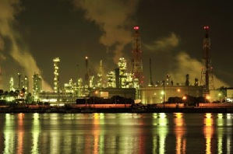　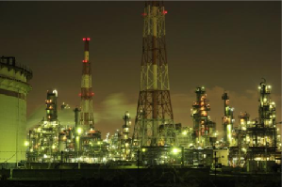

（出典：（公社）堺観光コンベンション協会HP）

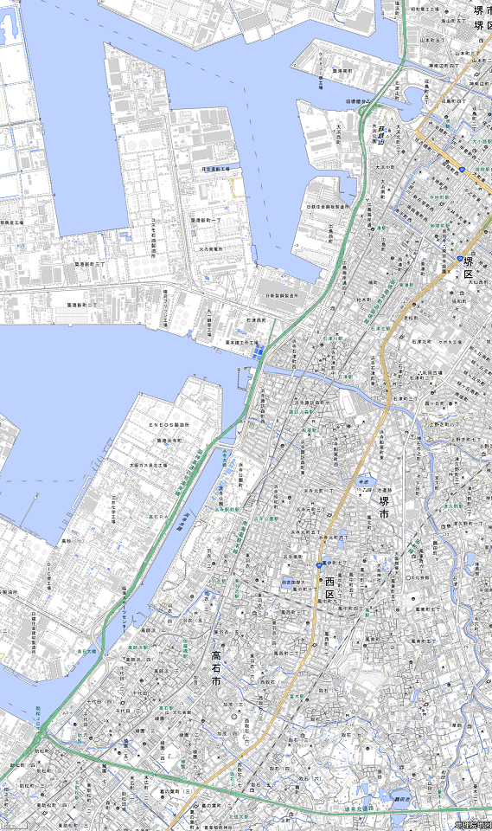

富木駅

高師浜駅

堺駅

北助松駅

羽衣駅

浜寺公園駅

諏訪ノ森駅

石津川駅

湊駅

高石駅

伽羅橋駅

津久野駅

鳳駅

北信太駅

堺泉北臨海工業地帯の夜景

（周辺駅との位置関係：地理院地図を元に作成）

**⑨歴史的施設等**

**77.大阪府営住吉公園**

|  |  |
| --- | --- |
| 所在地 | 大阪市住之江区浜口東1-1-13 |
| 活動内容（例） | 大阪湾岸の歴史景観を活用したエコツアー |
| 環境資源等の状況 | 白砂青松の原風景といわれる松  日本最初の燈台「髙燈台」（再建）  松尾芭蕉、源氏物語ゆかりの碑 |
| アクセス | 電車　南海本線「住吉大社駅」すぐ  　　　阪堺軌道阪堺線/上町線「住吉鳥居前駅」すぐ  自動車（最寄り主要幹線道路）  　　　阪神高速堺線「住之江」出口  　　　国道26号線「浜口」交差点  駐車場無 |
| 利用上の留意事項等 | 自由に立入り可能  高齢・障がい者福祉施設等が公園利用で送迎車両の駐車を必要とする場合は、公園管理事務所に相談 |
| 問い合わせ先 | 住吉公園管理事務所　TEL：06-6671-2292 |
| WebサイトURL | https://www.toshi-kouen.jp/staticpages/index.php/sumiyoshi_top |

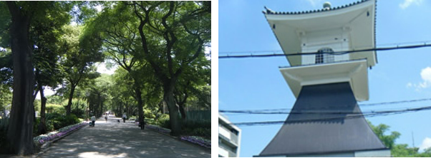

潮掛け道（出典：住吉公園HP）　　　　高灯篭（再建）（出典：住吉公園HP）

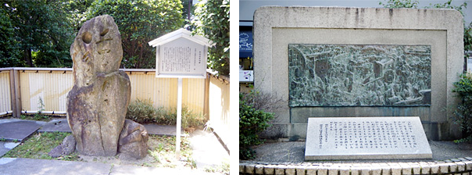

　　　　芭蕉句碑（出典：住吉公園HP）　　　　　　源氏物語碑（出典：住吉公園HP）

**78.堺旧港**

|  |  |
| --- | --- |
| 所在地 | 堺市堺区北波止町、大浜北町5丁など |
| 活動内容（例） | 大阪湾岸の歴史景観、親水空間を活用したエコツアー |
| 環境資源等の状況 | 旧堺燈台、龍女神像・呂宋助左衛門像などがある親水プロムナード |
| アクセス | 電車　南海本線「堺駅」から北西へ250m  自動車（最寄り主要幹線道路）　阪神高速湾岸線「大浜」出口 |
| 利用上の留意事項等 | 自由に立入り可能 |
| 問い合わせ先 | 堺市 建築都市局 都心未来創造部 ベイエリア推進担当  TEL：072-228-8033 |
| WebサイトURL | https://www.city.sakai.lg.jp/shisei/toshi/rinkai/kyukotiku.html  https://www.sakai-tcb.or.jp/spot/detail/328 |

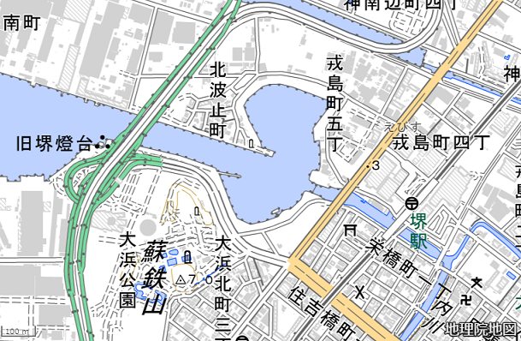

旧堺灯台

堺旧港

堺駅

（堺駅との位置関係：地理院地図を元に作成）

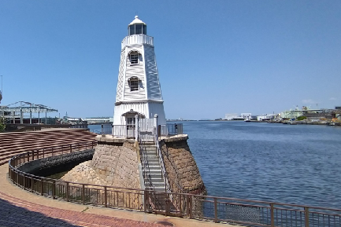

旧堺燈台

**コラム：大阪湾魅力ウォークマップ　～大阪湾の魅力スポットをぶらり発見！～**

大阪湾の沿岸には、水や生き物と触れ合ったり、景色を眺めたり、海の幸グルメやマリンスポーツを楽しむことができる魅力的なスポットが数多くあります。

大阪府では、一人でも多くの方に大阪湾を訪れていただき、愛着や魅力を感じていただくため、魅力スポットを巡るウォークマップを作成しています。

前頁の「旧堺燈台」は、全10コースの中の堺旧港コース（コース全行程約６km）で紹介されています。

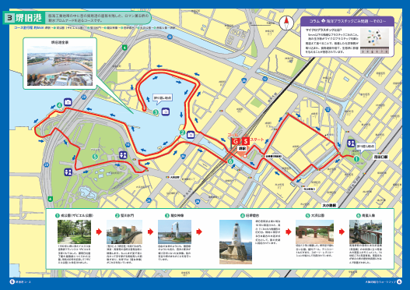

　　　　　　　　　　　　堺旧港コースのウォークマップ

【大阪湾魅力ウォークマップHP】

https://www.pref.osaka.lg.jp/kankyohozen/osaka-wan/osakabay_walk_map.html